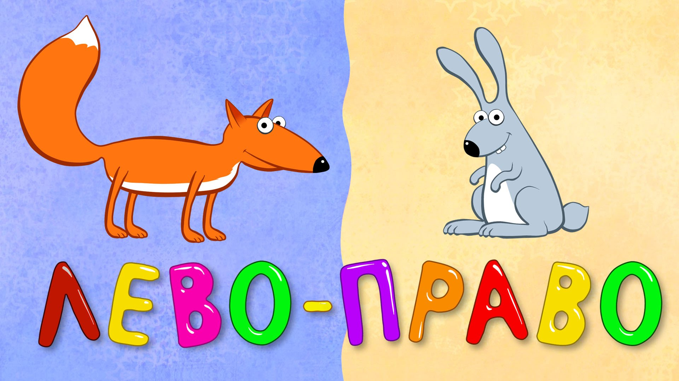

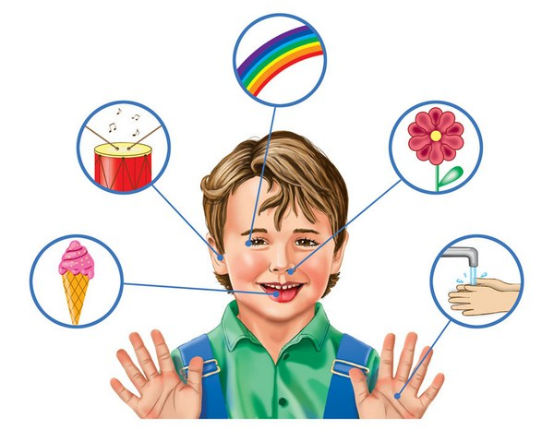
У человека нет специального органа чувств, который отвечал бы за пространственную ориентацию. Мы воспринимаем пространство благодаря взаимодействию зрения, слуха и осязания. Поэтому, способность ориентироваться у малыша развивается постепенно, по мере обогащения его чувственного опыта и расширения знаний об окружающем мире. Сначала кроха учится воспринимать собственное тело и определять его границы. Ребенок познает пространство по мере того, как сам им овладевает. Еще лежа в постели и действуя с соской, погремушкой, ребенок познает «близкое» пространство. По мере взросления, когда ребенок пробует ползать, а затем и ходить, он начинает взаимодействовать с окружающими предметами, осознает, что у пространства есть верх и низ, что предметы могут быть не только близко, но и далеко.
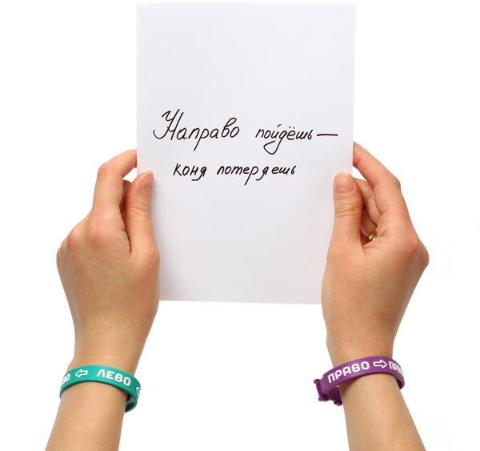
С 2-3 лет у малыша начинает формироваться представление о правой и левой стороне своего тела. В этом возрасте ребенок воспринимает предметы без пространственной взаимосвязи между собой. Например, не видит разницы между картинками, где одни и те же предметы расположены по-разному в пространстве. К 3 годам ребенок ориентируется в направлениях вперед-назад, вверх-вниз, вправо-влево. Очень важно именно в этом возрасте помочь своему малышу разобраться, что к чему. Ведь умение ориентироваться тесно связано с развитием мышления и речи. Плохо или неточно сформированные пространственные представления влияют на уровень интеллектуального развития ребенка. У него могут возникать сложности с конструированием, проблемы в овладении счетом и письмом, что, в свою очередь, будет мешать успешному обучению в школе.
К пяти годам площадь, на которой ребенок способен ориентироваться увеличивается.
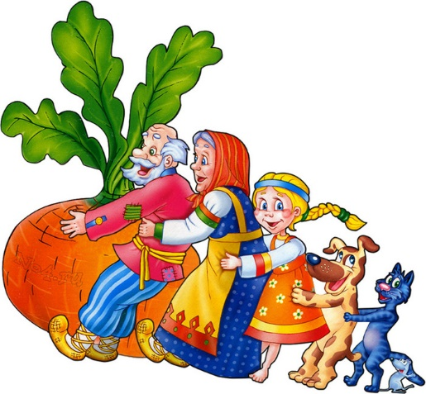
В том случае, если Вы заметили какие-либо проблемы с развитием пространственной ориентировки у своего ребёнка, предлагаем ряд упражнений, которые, надеемся, позволят решить данную проблему:

Репка

Рассмотрите вместе с ребенком картинку к известной сказке «Репка». Расспросите ребенка, какое место на картинке занимает каждый из героев сказки по отношению к другим? Кто (что) находится впереди (позади) деда, бабки, внучки, жучки, кто между кем, кто к кому ближе, дальше.

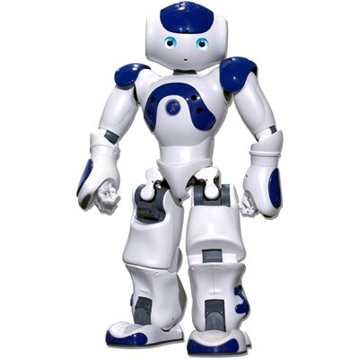
Робот

Предложите ребенку представить, что он робот с дистанционным управлением. Вы будите подавать ему команды, которые он должен выполнять четко и дословно, например: «Иди вперед, поверни вправо, подними левую руку, повернись налево». Поменяйтесь ролями, теперь вы робот, а ребенок пусть вами руководит.

Всё на месте
Попросите ребенка помочь вам навести порядок дома. Попросите его разложить вещи на места. Руководите его действиями: поставь слева, положи на верхнюю полку, убери в нижний ящик и т.п.

Поиски

Спрячьте в комнате какую-либо игрушку или вещь, и попросите ребенка найти ее, строго следуя вашим словесным указаниям: иди вперед, поверни направо, сделай шаг назад, посмотри внизу, под столом, на полке, выше, ниже и т.д. заранее продумайте маршрут.
В качестве варианта игру можно провести иначе: на полу разложить разноцветные стрелки в разных направлениях, а ребенок, следуя стрелкам, на каждый поворот должен говорить, куда он повернул: направо или налево.

Далеко и близко, высоко и низко
В эту игру можно играть дома и на прогулке. Попросите ребенка осмотреться и рассказать, что находится вокруг него. Помогайте ему наводящими вопросами: что перед ним, что сзади, что справа, что слева, что снизу, что вверху, что близко, что далеко. Попросите его развернуться на 90, 180 градусов. Что теперь находиться справа и слева, впереди и сзади?

Флажки
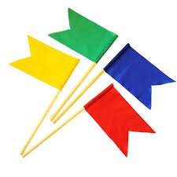
Дайте ребенку два ярких флажка – по флажку в каждую руку. Попросите его указывать направления по вашей команде, поочередно правой, левой или обеими руками.

Задание «Справа - слева»
Задачи: развитие пространственной ориентации, последовательности действий, мышления, речи, внимания.
Ход: Попросите ребенка показать или назвать те предметы в комнате, которые в данный момент находятся СПРАВА от него, а затем – СЛЕВА от него. Повторите эти же самые вопросы после поворота ребенка на 180° и на 90°. Затем спросите его, с какой стороны от него находятся дверь, окно, стол и т. д., что поставит ребенка перед необходимостью самостоятельного.
Игровые упражнения с использованием различных ориентиров
1. Дойди до песочницы поверни на право. Расскажи, где находиться песочница?
2. Пройди от скамейки до домика, от домика до песочницы, от песочницы до горки.
3. Расскажи, как пройти от песочницы до качелей?
4. Катаясь на велосипеде по дорожкам, расскажи в каком направлении ты ездил, что встречал на своем пути?
5. Расскажи другу, как найти дорогу к своему подъезду, до горки, до песочницы.
6. Покатай мишку в машине по дорожке. Расскажи, в каком направлении едет твоя машина?

Учитель-дефектолог Пахомова Ю.В.

